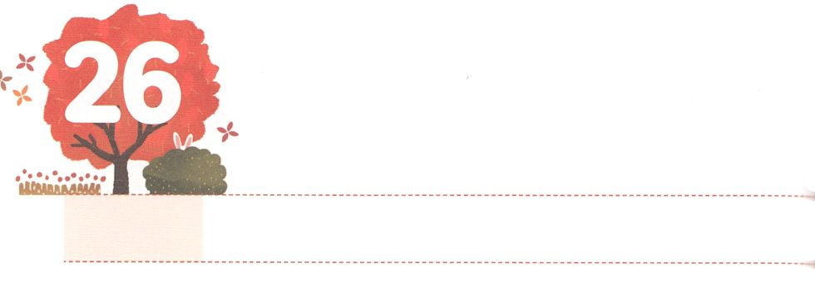

ぎと　みとめられました

**げつようび**

なぜなら、キリスト・イエスにある、いのちののが、とのから、あなたをしたからです。

**ローマ**

**82**

はのをどのようにしてつけされるのでしょうか。「」というをしてつけされます。

はくてりっぱなをしておられるのではありません。のいや、のっているをしておられるのでもありません。にイエス・キリストをじるをつ人をしておられるのです。

このをもつは、イエスをキリストとしてけれたならばでもっています。けれた、にあったやみのがちかれて、このがえられたのです。それだけではなく、のどもになるをえてくださり、がいつもとともにおられます。これはのによるなので、がずってくださいます。

をらずにきるとのからたちをしてくださったが、いま、イエス・キリストのいのちののにたちをしれてくださいました。このことによって、たちをとめてくださるをほめたたえ、、たちのにイエス・キリストがおられることをするになるようにおりしましょう。

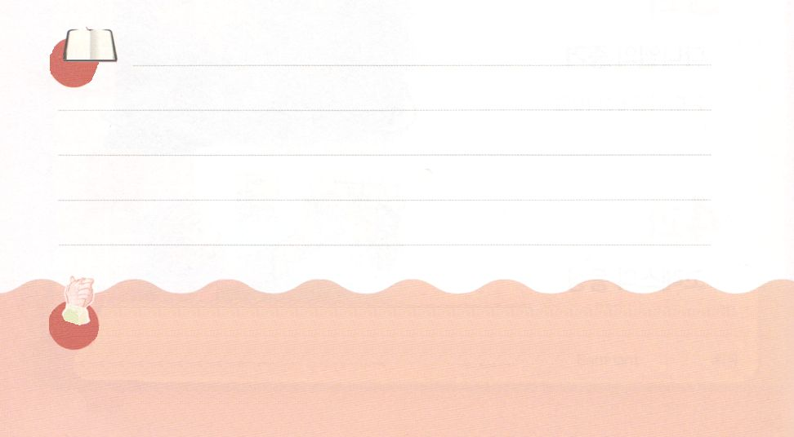

**きょうのみことば**

、ありがとうございます。をじるだけで、のどもになるをいてくださりありがとうございます。きょうも、そののをわいますように。きておられるイエス・キリストのおによっておりします。アーメン

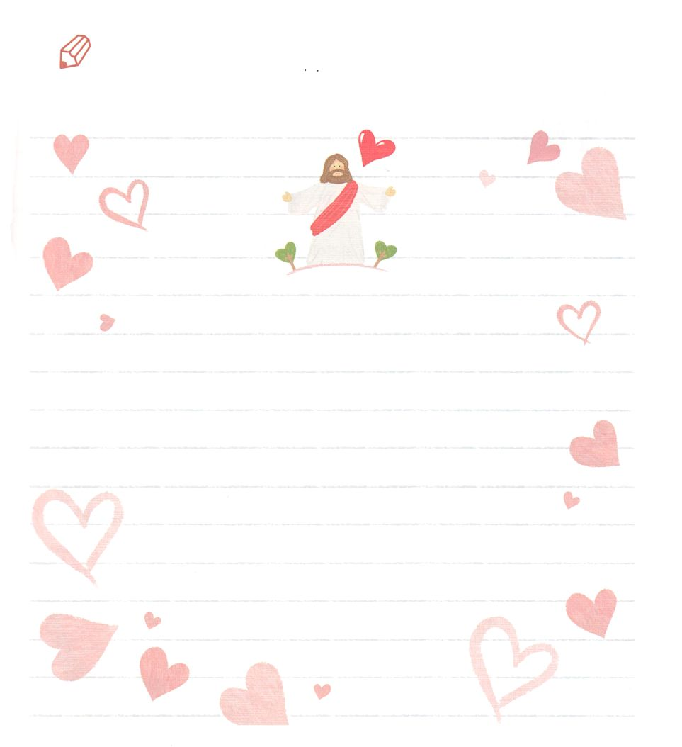

　　　　きょうのみことばをにいて、いま、がしているののは

　　　　どんなことなのか、しましょう。

いてみよう

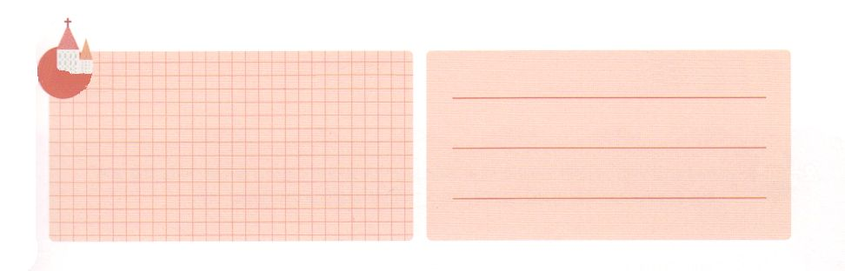

**きょうのでんどう　　　　　　　　　　う　　　　　　　　　　　　　　　　　　　　　　　　する**

**きょうのいのり**

牧師長老就職者祈祷会(1)1講┃2020.6.2

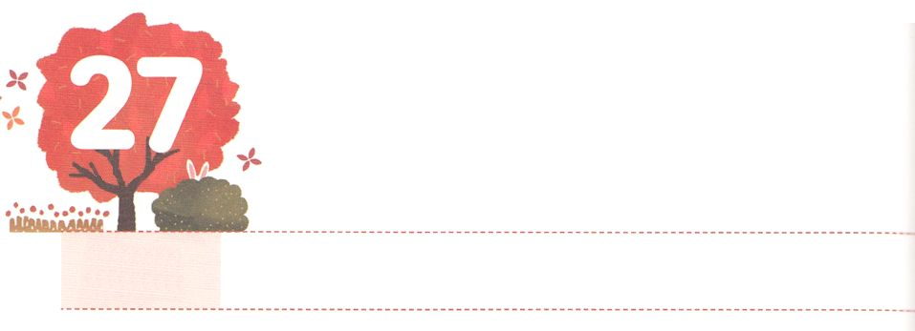

けんいと　みぶん

**かようび**

しかし、このをけれた、すなわち、そのをじたには、のどもとされるをおえになった。

**ヨハネ**

**１12**

にえるはなくても、たちにはながえられています。にけることなので、でもにできることではないのです。それがのどものとです。

たちにえられたとは、ののことでたとえるなら、やのとじです。サタンののにかれたに、であるイエス・キリストをえて、のどもになるをらせることができるをえるためです。

それなら、は、どんなにのどものとをくださったのでしょうか。イエスをキリストとしてけれたです。けれたということは、イエスをキリストとじたということとじです。あるは、のえとでキリストをしてをじたといますが、は、がわれるとしてんでくださったにすぎません。

たちはすでにがにんでをいでくださったレムナントです。（ヨハネ15:16）ばれたのにあるとのをうわうレムナントになりましょう。



**きょうのみことば**

、ありがとうございます。をにんでのどもとしてくださりありがとうございます。がえてくださったとをりによってわうことができますように。きておられるイエス・キリストのおによっておりします。アーメン

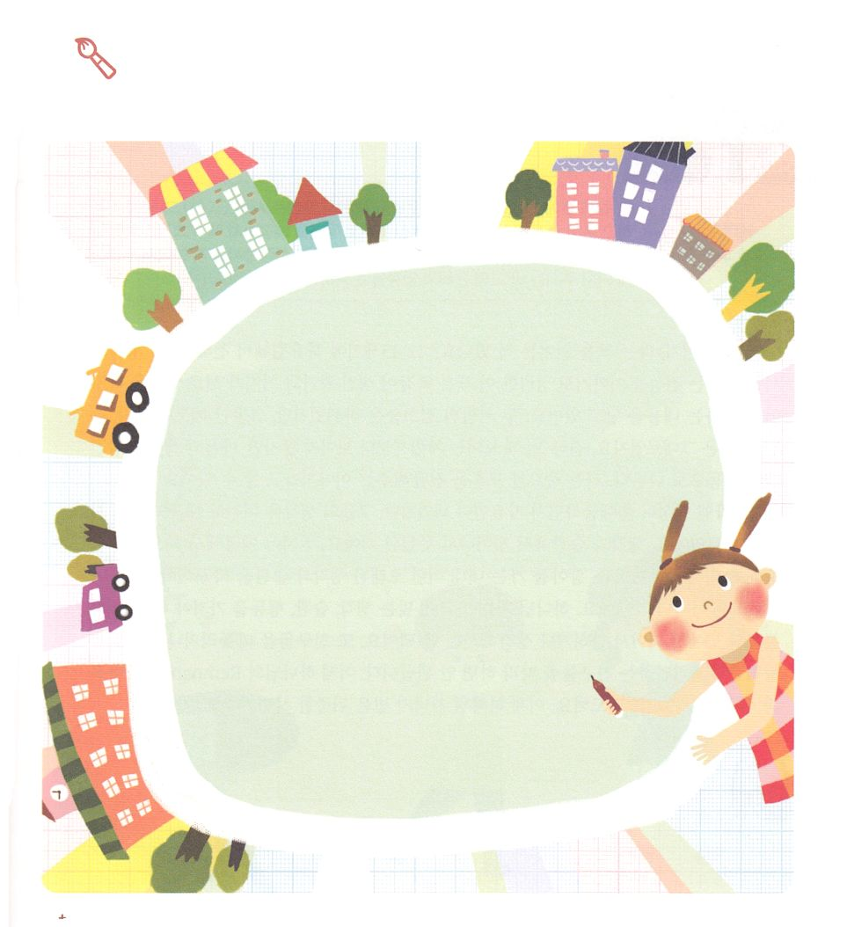

をかこう

　　　　　がにえてくださったとについていてある

　　　　　をつけて、でしましょう。



**きょうのでんどう　　　　　　　　　　う　　　　　　　　　　　　　　　　　　　　　　　　する**

牧師長老就職者祈祷会(1)2講┃2020.6.2

**きょうのいのり**

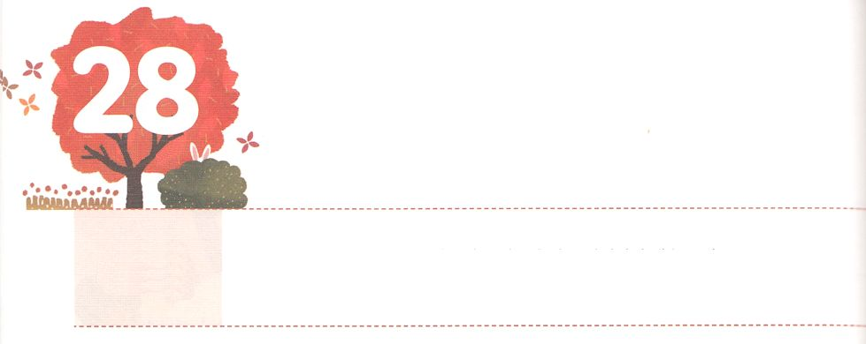

しめい

**すいようび**

からだはつ、はつです。あなたがたがされたとき、しのもたらしたみがつであったのとじです。はつ、はつ、バプテスマはつです。すべてのもののにあり、すべてのものをき、すべてのもののうちにおられる、すべてのもののなるはつです。

**エペソ**

**14～6**

「と」というをんでみたことはありますか。アメリカのマーク・トウェインが1881にしたです。そっくりなたをしたとが、ふとしたをきっかけにれわってしまいます。らはそれぞれくうをきてきたので、たちのきてきたでのえ、、ちるいしかりません。このは、がわってもえ、、ちるいはなかなかえられないことのともえるおではないでしょうか。

イスラエルのがエジプトして、になったのですが、らのえはとしてエジプトのだったころのままでした。えとからけすことができなかったのです。さらにエジプトでしていたもてられませんでした。をくで、ずっとこのようにいいてきたえとをえなければなりませんでした。

たちはのどもです。のどもは、ふさわしいえ、、をたなければなりません。のののとしてしたり、えたりしてはいけません。また、だちをいじめることはもちろん、だちをからかってしんでいるだちのまねをしてもいけません。のども、レムナントらしいとえができるようにりましょう。これこそのどもがけたなです。



**きょうのみことば**

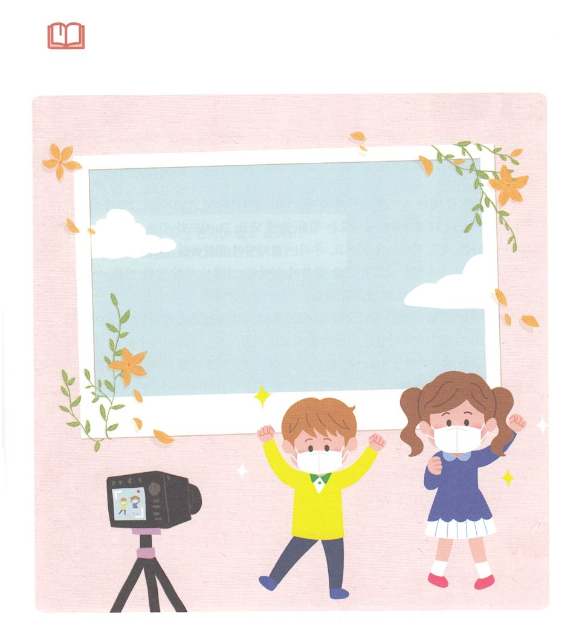

みことばを

しよう

　　　　コロナウイルス（COVID-19）で、いつものようにべない

　　　　おに、をこめてのみことばをでとってりましょう。

どうやってればよいのか、まず、えて、にしてきましょう。



**きょうのでんどう　　　　　　　　　　う　　　　　　　　　　　　　　　　　　　　　　　　する**

、ありがとうございます。こののことでされになって、になりませんように。こののにらえられませんように。きておられるイエス・キリストのおによっておりします。アーメン

**きょうのいのり**

牧師長老就職者祈祷会(1)3講┃2020.6.2

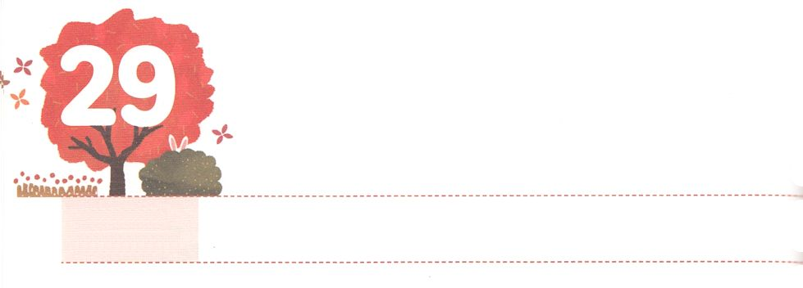

けいやく　かいふく

**もくようび**

しかし、があなたがたのにまれるとき、あなたがたはをけます。そして、エルサレム、ユダヤとサマリヤの、およびのてにまで、わたしのとなります。(8)

**11,3,8**

らないへくは、やアプリ、ナビをながらきます。そうすれば、むべきができるので、とのをらしわせながらみます。にはのとまったくじがかれているからです。たちは、がえてくださったのをんでいます。そのようなたちには、のようなみことばがあります。ですから、ののみことば、<どものりの>のみことば、なのみことばをってくのです。

にはイスラエルのがのとして、としてえられて、にされたことがされています。そのたびに、はイスラエルのをりいて、をらせてくださり、すべてをしてくださいました。そののことをしくべれば、イスラエルがをするときに、はレムナントをいられたことがわかります。たちもくべきがからないときや、しみのときには、のにのをせることをいして、みことばのでえをつければいのです。

からみことばをとしてにめて、でするレムナントになるようにりましょう。



**きょうのみことば**

、ありがとうございます。をにめて、どこにいてものきをけ、すべてのことをするレムナントとなるようにいてください。きておられるイエス・キリストのおによっておりします。アーメン

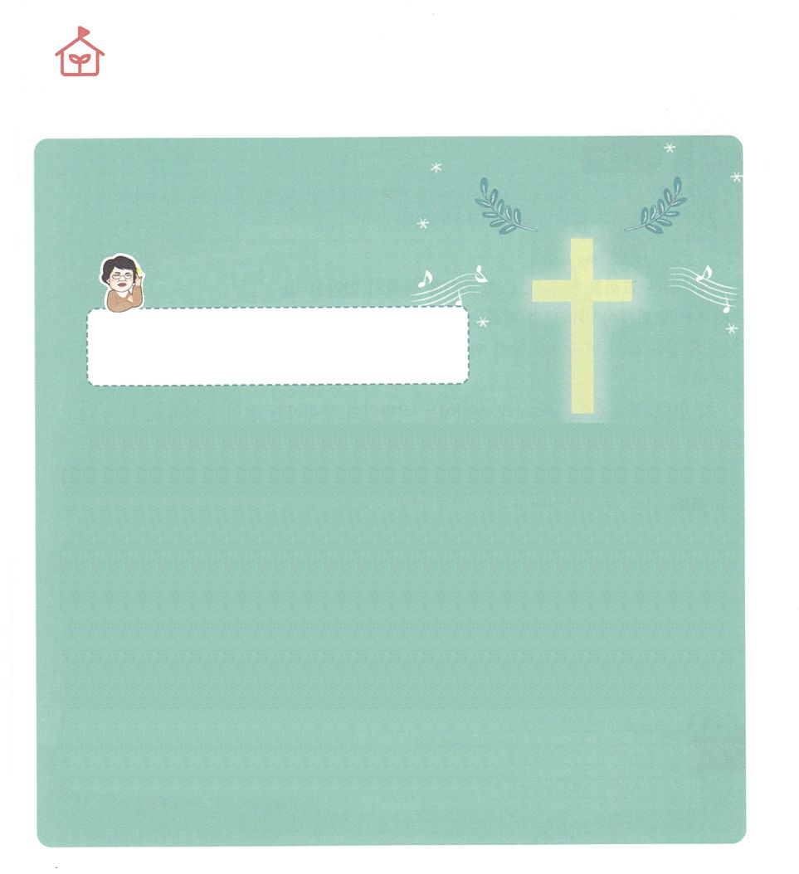

　　　　　のなやみはなんでしょうか。

　　　　　パク・ウヨン

　　　　　わたし、なやんでいます

のをりたいです

のとはちがうのですか。

はしてくださるです。いつもみことばでしてくださいます。はじめのアダムとエバは、がのであることをりませんでした。それゆえ、ののについてわしたをてて、にだまされました。

はにんだ（エペソ2:1）たちをかすために「いをる」としてくださいました。このようにみことばでられたのいののことをといます。「みことばによってわした」というです。このようなのには、ながあります。ずなされるということです。

はらわしたでさえもれないがあります。がてば、からにりけたであっても、をしたというさえれてしまいます。しかし、はにされたことを、もして、そのままっておられます。

イエス（い）がキリスト（まことの、まことの、まことの）というこのびのらせが、すべてのにえられて、それから、はもうるとされました。（マタイ28:18-20）ですから、たちはがくてもくても（Ⅱテモテ4:2）、イエスのとの、びられるをえるのです。

のまわりののためにって、のをにとしているだちにえるをってみましょう。

なやんで

います



**きょうのでんどう　　　　　　　　　　う　　　　　　　　　　　　　　　　　　　　　　　　する**

**きょうのいのり**

牧師長老就職者祈祷会(2)１講┃2020.6.2

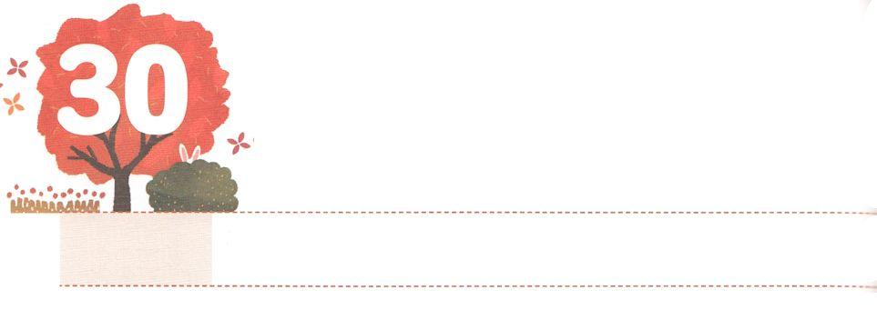

きょうかいの　りょてい

**きんようび**

ユダヤもいればもいる。またクレテとアラビヤなのに、あのたちが、たちのいろいろなことばでのきなみわざをるのをこうとは。

**29～11**

はをたてて、そのをしてをえてくださいます。ところが、によってたてられたが、のをれてうことにするようになりました。たちは、このようなことがしないために、がをたてられたとについてよくらなければなりません。

つ、です。のにはのというがありました。ののがきて、をささげることができるようにしただったのです。ところが、そこでをしたのです。これをごになったイエスは、にをててをしていたのをひっくりされました。つ、いやしのためです。はでいやすことができません。ただのみことばをえるでだけ、いやすことができます。がこのをなくせば、をらせて、するがなくなるのです。つ、レムナントをサミットとしててることです。

たちはをたてられたのについてよくらなければなりません。のにいながら、イエスがびられるまで、のとをけいで、につなげていくことをうになるようにしましょう。



**きょうのみことば**

牧師長老就職者祈祷会(2)2講┃2020.6.2

、ありがとうございます。をくださったのをわうことができるように、といをいてください。きておられるイエス・キリストのおによっておりします。アーメン

**きょうのいのり**

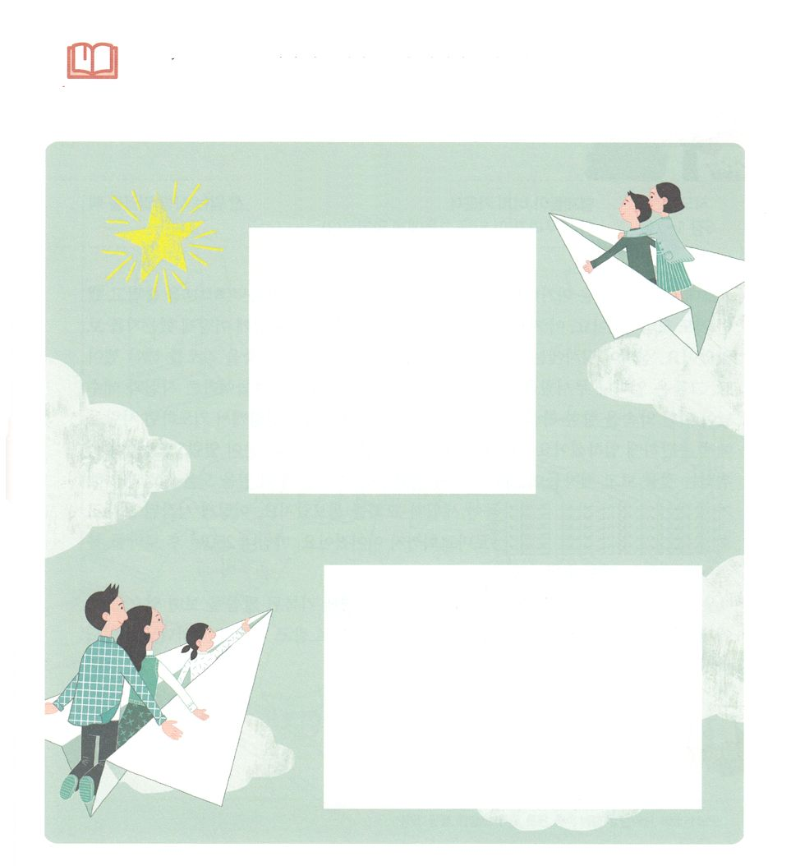

みことばを

しよう

　　　　　のをにいているたちをにってくださったに

　　　　　して、のをにメモしましょう。

**パパとママにしよう**

パパ

ママ

**とにしよう**



**きょうのでんどう　　　　　　　　　　う　　　　　　　　　　　　　　　　　　　　　　　　する**

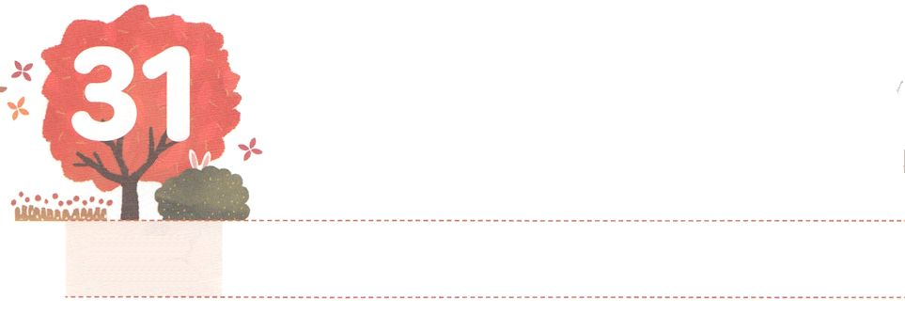

しんとの　りょてい

**どようび**

そこで、たち。あなたがたの中から、ととにちた、のいたちをびなさい。たちはそのたちをこのにたらせることにします。(3)

**61～7**

のはじまりは、イエスがくださったの（使1:8）をってマルコののにまったりのいでした。そのにまったは、がイエスにをしたかをていました。さらに、はイエスをじているというがわかればされるというをしなければなりませんでした。らはどれほどろしかったでしょうか。ところが、イエスがのだというと、イエスがわれたにするなによってまったのです。そのようにしていたところ、っていたにがみ、をたました。そのときから、にけたのがかれ、みことばがすることをて、がてられめました。そので、このきのいをする、とにちた、のいがてられて、のをしました。このようにしてはじまったのは、アンテオケをてローマまできました。ついに250、ローマをでえるまでがりました。

たちにもこのようなのがあります。にされたみことばをて、これからがむをしてりましょう。そのをとしてっててば、がいてくださるでしょう。



**きょうのみことば**

、ありがとうございます。のにあるのがにもえられますように。きておられるイエス・キリストのおによっておりします。アーメン

牧師長老就職者祈祷会(2)3講┃2020.6.2

**きょうのいのり**

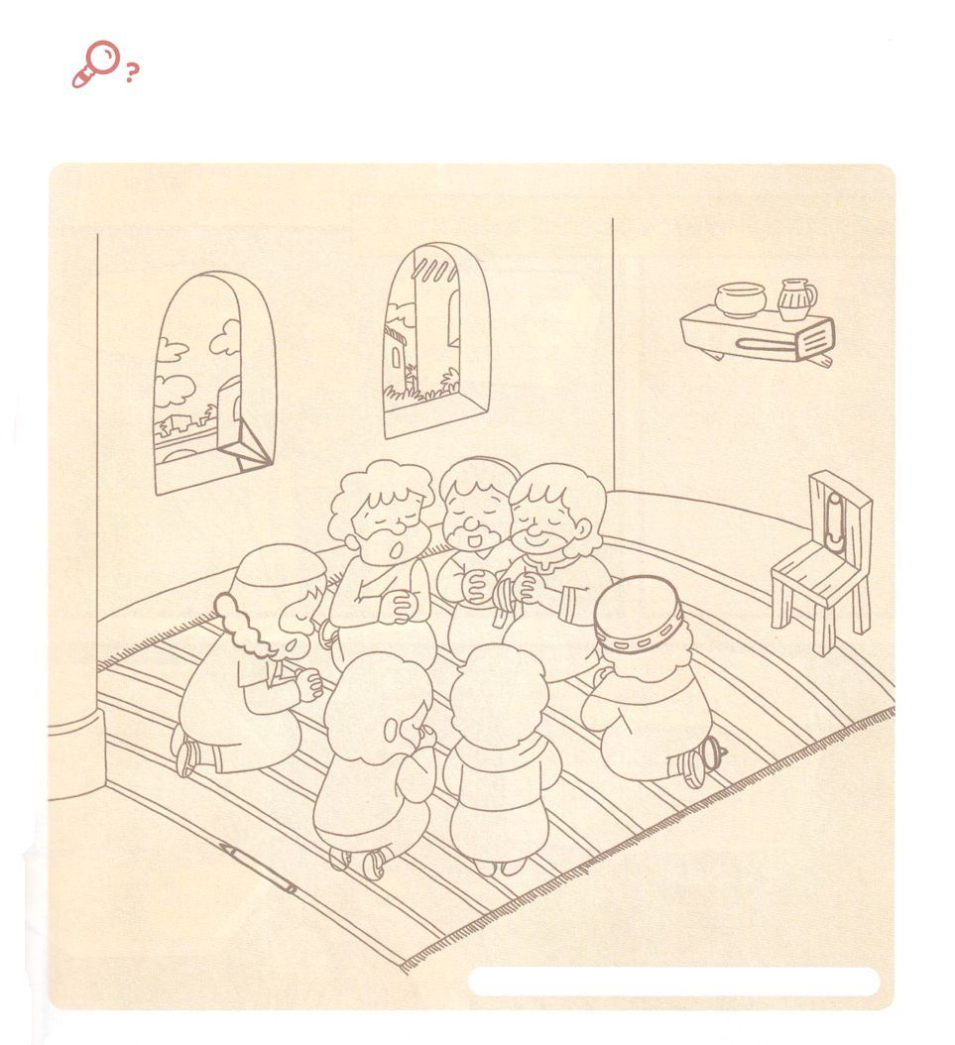

を

さがそう

　　　　　6のととにちた7のがまってっています。

　　　　　のにれているをつけましょう。れているにをぬって

　　　　　そのかたちをしましょう。

おしピン、ターナー、えんぴつ、ピン、

ひこうき、タンバリン、ツイストドーナッツ



**きょうのでんどう　　　　　　　　　　う　　　　　　　　　　　　　　　　　　　　　　　　する**